# Installation de JBoss 7

## Pré-requis :

Installation Java **6** ou +

Configuration de la variable **JAVA_HOME**

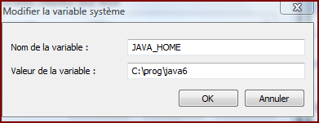

### Etape 1 : Téléchargement

Aller sur le site de téléchargement JBOSS : <http://www.jboss.org/jbossas/downloads/>

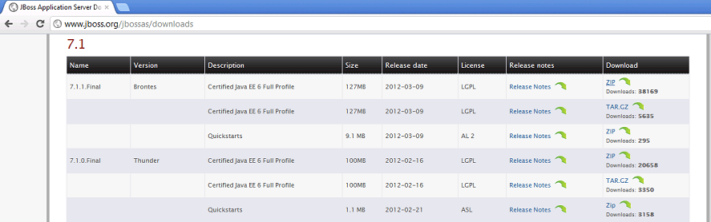

Créez un répertoire par exemple **c:\prog**

Dézipper l’archive jboss dans **c:\prog** puis renommer en **JBoss7**.

Ouvrir le répertoire JBoss7

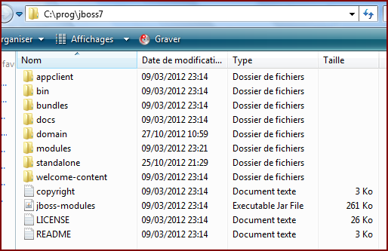

A partir de maintenant JBOSS_HOME désigne le répertoire C :\prog\jboss7